ГБОУ Гимназия №1505
«Московская городская педагогическая гимназия-лаборатория»

Реферат

Вампиры и оборотни в разных культурах мира. Развитие мифологических персонажей, их происхождение и функции.

Автор: ученица 9 класса «В»
Титкова Александра
Руководитель: к.филол.н. Евдокимова А.А.

Москва
2016
Содержание.
Введение --------------------------------------------------------------------------------------------------------------- 3
Глава 1. ----------------------------------------------------------------------------------------------------------- 5
Функции ---------------------------------------------------------------------------------------------------------------- 6
Обряды против вампиров ------------------------------------------------------------------------------------------ 7
Вампиры в Португалии --------------------------------------------------------------------------------------------- 8
Вампиры Англии ----------------------------------------------------------------------------------------------------- 8
Китайские и малазийские вампиры ------------------------------------------------------------------------------- 9
Африканские вампиры ----------------------------------------------------------------------------------------------- 10
Австралийские вампиры -------------------------------------------------------------------------------------------- 10
Славянские вампиры ------------------------------------------------------------------------------------------------- 10
Румынские вампиры -------------------------------------------------------------------------------------------------- 11
Челяковицкое кладбище --------------------------------------------------------------------------------------------- 12
Захоронения в Польше ------------------------------------------------------------------------------------------------ 12
Захоронение на острове Лазаря ------------------------------------------------------------------------------------- 12
Болгарские захоронения -------------------------------------------------------------------------------------------- 13
Глава 2. --------------------------------------------------------------------------------------------------------------- 14
Волколак --------------------------------------------------------------------------------------------------------------- 15
Вилктаки --------------------------------------------------------------------------------------------------------------- 15
Вервольф --------------------------------------------------------------------------------------------------------------- 16
Мардагайл -------------------------------------------------------------------------------------------------------------- 16
Ульфхеднар ----------------------------------------------------------------------------------------------------------- 17
Берсерк ---------------------------------------------------------------------------------------------------------------- 17
Ругару ------------------------------------------------------------------------------------------------------------------ 17
Шелки --------------------------------------------------------------------------------------------------------------- 18
Аниото ------------------------------------------------------------------------------------------------------------------ 18
Кицунэ ------------------------------------------------------------------------------------------------------------------ 19
Тануки ----------------------------------------------------------------------------------------------------------- 20
Тигры – оборотни --------------------------------------------------------------------------------------------------- 21
Крысы-оборотни ------------------------------------------------------------------------------------------------- 21
Культурные памятники -------------------------------------------------------------------------------------------- 21
Глава 3. ------------------------------------------------------------------------------------------------------------- 23
Оборотни в литературе ---------------------------------------------------------------------------------------- 24
Оборотни и вампиры в кинематографии ------------------------------------------------------------------- 26
Заключение -------------------------------------------------------------------------------------------------------- 30
Список литературы и источников ---------------------------------------------------------------------------- 31
Приложение к 1 главе -------------------------------------------------------------------------------------------- 33
Приложение к 2 главе --------------------------------------------------------------------------------------------- 35
Приложение к 3 глав ------------------------------------------------------------------------------------------------ 41

Введение.
В современном мире каждый знает, кто такие вампиры и оборотни. Образы этих существ мы можем встретить и в кино, и в книгах. На данный момент сюжет о вампирах и оборотнях является одним из самых популярных. Существуют сотни фильмов, сериалов, романов на эту тему. Большинство людей обожают истории о сверхъестественном, поэтому они так популярны. Но лишь немногие задумывались, откуда взялись эти существа. Если присмотреться внимательнее, то мы увидим, что истории о вампирах и оборотнях существовали многие столетия. Более того, в каждой культуре есть легенды и сказания о демонах, вселяющих страх и сеющих хаос. Эти легенды влияли на культуру и на историю разных народов.
Когда мы слышим о вампирах, нам представляется стандартный образ из фильмов и комиксов, но если мы изучим этот вопрос подробнее, тогда мы увидим, какое на самом деле разнообразие легенд и портретов этого персонажа существует. В этом исследовании мы рассмотрим подробно функции вампиров и оборотней и влияние их на становление культур разных народов.
Цель: провести анализ мифологических портретов таких классов существ, как оборотни и вампиры, во временной протяженности и в сравнении с представлениями людей разных культур и стран.
На данный момент существует множество рассказов, легенд, поверий о вампирах и оборотнях. Эти образы мы можем встретить даже в традициях разных народов. Существует также множество упоминаний о них в художественной литературе и кинематографии.
Задачи:
- Проанализировав различные источники, собрать информацию об оборотнях и вампирах в разных культурах.
- Выделить основные функции этих существ в каждой культуре.
- Рассмотреть персонажей вампира и оборотня в каждой культуре подробно.
- Проанализировать информацию.
- Найти информацию об археологических раскопках и других примерах влияния вампиров и оборотней на быт разных народов.
- Описать исследованное.
Анализ источников:
В своей работе я использовала отрывки из произведений: Монтегю Саммерса, Эрнеста Джонса, Августина Кальме, Бальтазара Беккера, Леона Алаччи, Иоганна Генриха Цопфта (Сопфиуса), Вячеслава Владимировича Ежова, в качестве примеров влияния персонажей вампира и оборотня на жизнь людей. Также в моей работе были использованы новостные статьи о различных археологических находках и памятниках. Эти объекты являются вещественными доказательствами влияния вампиров и оборотней на культуры разных народов в разные века. Для более подробного рассмотрения персонажей вампира и оборотня, их характеристик в работе приведены ссылки на различные сказки, легенды и статьи.

Глава 1.

О вампирах и их особенностях…

Функции.
Чтобы рассмотреть вампиров в разных культурах, стоит начать с их функций. Проанализируем некоторые из них.

Функция первая: питание кровью.

Казалось бы, питание кровью является основной функцией вампиров, благодаря этому они получили своё название (по одной из версий: фр.-vampire, нем.-vampir, в пер. «кровопийца»). Но при ближайшем рассмотрении существуют некоторые виды вампиров, которые не питаются кровью. Они питаются энергией человека или какими-либо положительными эмоциями. Но упоминания об этих вампирах встречаются крайне редко. В разных культурах существуют множество значений укуса вампира. В одном случае укус вампира убивает, в другом - человек выживает, но через какой-то промежуток времени всё равно умирает. Что ж, теперь стоит рассмотреть способы обращения в вампира. Их существует масса. Посмотрим на самые основные.

Функция вторая: обращение в вампира.

Как ни странно, в большинстве культур вампирами становятся не от укуса, а после смерти, притом не просто смерти, а смерти, произошедшей при определённых обстоятельствах. Самые распространённые из них:
- Смерть в результате самоубийства.
- Смерть от болезни (чаще всего чума, холера и другие).
- Смерть в результате колдовства.
- Смерть в результате насилия или убийства.
- Смерть при рождении (выкидыш, неудачные роды).
Если смерть человека происходила при одном из подобных обстоятельств, над трупом проводили специальные обряды (о них поговорим позже).

Также причиной для обвинения в вампиризме могли стать некоторые особенности человека. Например:
- Рождение в определённое время года (в разных культурах это могло зависеть как от церковных праздников, так и от астрономических событий).
- Рождение с дефектом (например, лишняя конечность, хвост, зубы или лишний внутренний орган). Также чрезмерный волосяной покров или особые родинки считались дурным знаком.
- Особенности внешности (рыжие волосы, слишком красивая внешность или наоборот).
Если человек обладал подобными качествами, после смерти над его телом тоже необходимо было провести специальные обряды.
Также определяли вампир человек или нет по его трупу. Если людей беспокоили нападения, или начиналась массовая болезнь, первое подозрение падало на вампиров. Могилы людей, которых подозревали в вампиризме, вскрывали. Если тело выглядело определённым образом, над ним проводили обряды и перезахоранивали. Особенности трупов, по которым определяли принадлежность к вампиризму:
- Долгое разложение.
- Труп находится во вскрытой могиле (наличие ям или каких-либо повреждений могилы).
- Распухание тела.
- Неестественное положение тела.
- Бледная кожа и ярко-красные губы.

Теперь стоит рассказать об обрядах и средствах против вампиров. В разных культурах с вампирами боролись по-разному. Пытаясь защитить свои дома, люди обвешивали их чесноком, считая, что вампиры боятся запаха чеснока, насыпали на крыльцо зёрна, так как существовало поверие, что вампиры любят считать зёрна. (Вампир найдёт эти зёрна и будет считать их до самого рассвета). Также дома опрыскивали святой водой или обвешивали боярышником. Если смерть произошла при определённых обстоятельствах, или человек обладал определёнными качествами, над трупом проводили обряды. Труп положено было протыкать осиновым колом и класть в гроб из особых пород деревьев. Также принято было обезглавливание, удаление сердца или попросту сожжение. В гроб клали чеснок, боярышник, поливали тело святой водой и проводили над ним все положенные церковные обряды. (См. приложение к 1 главе, стр.33)
Очень важно рассмотреть внешность вампира в разных культурах. Как ни странно, несмотря на то, что способы борьбы с вампирами во всех культурах достаточно схожы, внешность вампира отличается многообразием.
- Вампиры в Португалии.

Брукса - португальский вампир, исключительно женского пола. В легендах она сохранилась, как существо, в которое после смерти превращалась женщина, при жизни занимавшаяся колдовством. В некоторых источниках указывается, что брукса способна была оборачивать разными животными, чаще всего птицами. Брукса нападала на детей и пила их кровь. (См. приложение к 1 главе, стр.33) Родители всячески пытались защитить своих детей. Это можно было осуществить при помощи различных магических амулетов. Например, при помощи железа и стали. Металлический или стальной предмет клали под подушку или на пол. Также существовала масса заклинаний против ведьм. Иногда в одежду детей зашивали чеснок.
В некоторых культурах существуют аналоги бруксы. Например, бруджа, испанская ведьма, или тла-хуелпучи, мексиканская ведьма, сосущая кровь детей.

- Вампиры в Англии.

В Англии жил весьма значимый в истории вампиров человек – Монтегю Саммерс(1880-1948). Помимо того, что он был драматургом и католическим клириком, он также занимался исследованиями в области оккультизма и демонологии. Он написал множество трудов о сверхъественном, в том числе и о вампирах. В одной из работ, «The Vampire: His Kith and Kin», Саммерс даёт подробное описание внешности вампира. «Его тело»- сообщает нам Саммерс, рассмотревший все, даже наиболее спорные разновидности вампиров –«всегда остается ледяным; дряблая кожа хранит мертвенно-бледный и фосфоресцирующий оттенок; но губы у него красные и чувственные, и между ними сверкают выпирающие острые клыки. Ногти, загнутые, словно когти хищной птицы, грязны и сочатся кровью; его чудовищно зловонное дыхание распространяет запах тления, гниющей плоти. Наконец, волосы у него красные, как у Тифона, Каина и Иуды Искариота.» Из этого подробного описания мы можем видеть, что персонаж вампира был достаточно популярен. Также до нас дошли множество историй и легенд о появлениях вампиров в разных частях Англии. (См. приложение к 1 главе, стр.33-34) Эти истории свидетельствуют о том, что персонаж вампира влиял на все слои общества страны.

- Китайские и малазийские вампиры.

Лангсуяр – в малазийском фольклоре женщина-вампир, в которую превращается умершая при родах женщина или женщина, родившая мёртвого ребёнка. Эта женщина обладала необычайной красотой и длинными чёрными волосами. Под волосами она скрывала дыру на шее, через которую она пила кровь у детей.
Понтианак - мёртворождённый ребёнок. Происхождение этого существа непосредственно связано с происхождением лангусяра. Уолтер Вильям Скит («Малайская магия», 1900, 1966), главный авторитет по малазийской мифологии, отмечал некоторое сходство между лангсуяром и понтианаком. Эти два существа могли оборачиваться в сову, против них использовали одно и то же заклинание и обряды. В некоторых источниках их даже путали.
Пенанггалан - третье вампироподобное существо в малазийском фольклоре. Этот злой дух представляет собой голову женщины со свисающими внутренностями. Она появляется на верхушках крыш в момент рождения ребёнка, издавая высокие резкие звуки, и пытается высосать у него кровь. Чтобы защитить место, где происходили роды, по дому развешивались листья джеруджу (вид чертополоха), а в любую пролившуюся кровь втыкали шипы.
Полонг и пелесит – ещё два вампироподобных существа Малайзии. Полонг – очень маленькая женщина-ведьма, питающаяся кровью. Согласно легенде, полонга можно было поймать, если налить в бутылку немного крови и провести над ней нужные обряды. Через 1-2 недели ждали звука чириканья молодых птиц – это знак, что полонг поселился в бутылке. Полонга можно было покормить, слегка порезав палец и просунув его в бутылку. В благодарность полонг может выполнять различные задания, включая нападение на врагов. Пелесит всегда сопровождал полонга и, как правило, приходил раньше него. Он вселялся в жертву, чтобы облегчить задачу полонгу.
В Китайском фольклоре встречался вид вампира, который питался не кровью, а человеческой жизненной эссенцией, так называемой энергией «ци». Этот вампир называется Хромающий труп. Подобные существа встречаются и в Малайзийском фольклоре. Басы – злые духи. Их обычной пищей были «руваи» (в переводе означает «душа» или «жизнь»). Аналогом китайских и малазийских злых духов были японские вампиры. Они также пожирали души людей.

- Африканские вампиры.

Обайфо – женщина-колдунья, живущая в племени и сосущая кровь взрослых и детей. Вычислить ведьму было крайне сложно. Процесс превращения в колдунью был медленный и обусловлен генетически.
Асасабонсам — вид вампирического чудовища, обнаруженный в фольклоре народности ашанти из Ганы, западная Африка. Это человек с железными зубами и крючкообразными стопами на ногах, живущий в лесах. Этот вид вампиров встречался крайне редко. Асасабонсам живёт на верхушках деревьев и ловит людей с помощью своих особенных ног. Подобные вампирические персонажи существовали у народов Карибского бассейна: лугару — на Гаити, асема — в Суринаме и сукуян — в Тринидаде.

- Австралийские вампиры.

Йара-ма-иаха-ху - вампирообразное существо, имеющее вид маленького красного человека, приблизительно четырех футов роста, с необыкновенно крупной головой и ртом. На кончиках пальцах у этого вампира были присоски. Он жил на фиговых деревьях, и когда жертва садилась отдохнуть под дерево, прыгал на неё и присасывался. Это существо проглатывало свою жертву целиком и ложилось спать. Когда оно просыпалось, то отрыгивало непереваренное. Таким образом, у человека было больше шансов выжить, если он позволит себя проглотить. Один человек мог стать жертвой йара-ма-иаха-ху несколько раз. С каждым разом он становится всё меньше и меньше, и когда он достигает размеров самого йара-ма-иаха-ху, он начинает покрываться шерстью и постепенно превращается в одно из мифических пушистых существ, населяющих леса.

- Славянские вампиры.

Вампиры славянского происхождения известны так же, как упыри. Согласно некоторым исследованиям слова «вампир» и «упырь» имеют общее происхождение. (Подробная справка, см. приложение к 1 главе, стр.34) На следующую ночь после похорон вампир или упырь поднимался из гроба и шёл пить кровь. Вампиры нагоняли чудовищный страх на жителей. Именно поэтому следовало положить в гроб распятие, приколоть одежду ко дну гроба, положить покойному в рот камень, насыпать опилок (люди верили, что вампиры любят считать опилки или соль, и это сможет их задержать), проткнуть тело кольями, чтобы прибить его к гробу. Были распространены обряды изгнания нечистой силы, опрыскивание святой водой, сожжение, отрубание головы. (И другие обряды, которые мы разобрали ранее) Персонаж вампира сильно повлиял на становление быта славян. На территории Болгарии были найдены порядка сотни захоронений с применением обрядов против вампиров. (Этот вопрос рассмотрим позже)

- Румынские вампиры.

Румынские вампиры или стригои непосредственно связаны со славянскими, так как они произошли от птицы Стрикс, питавшейся человеческой кровью. Мифы о Стрикс и ей подобных существах по большей части имеют славянское происхождение. Описание внешности и способа обращения стригоя фактически ничем не отличается от упыря. Существуют разные типы стригоев. Есть ведьмы-стригои, которые становятся вампирами после смерти, а есть просто ожившие души, которые мучают свою семью и соседей. Также существуют морои и приколичи. В румынской мифологии образ стригоя достаточно разнообразен. Например, по одной из версий стригой обладает рыжими волосами, голубовато-зелёными глазами и двумя сердцами. Морои – это также злые духи, восставшие из могилы и наносящие вред людям. Приколичи - оборотни-колдуны. Они также известены, как волколаки или волкодлаки.

Итак, мы только что рассмотрели персонаж вампира в разных культурах. Теперь стоит привести примеры несколько археологических раскопок, подтверждающих влияние персонажа вампира на становление культур разных народов.

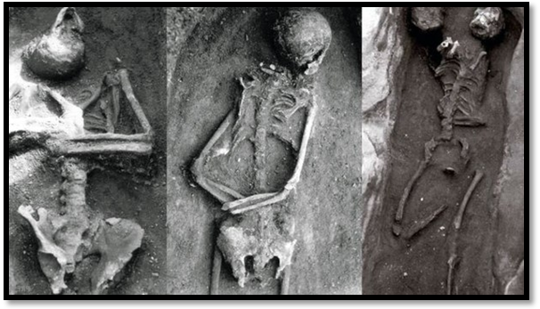
- Одно из самых популярных захоронений вампиров – Челяковицкое кладбище или, как его называют теперь, Кладбище вампиров. В 1994 году возле городка Челяковицы (Чехия) было обнаружено странное захоронение, датируемое X-XI веками. В 11 ямах лежали 13 человек со связанными руками и кольями, воткнутыми в сердце. Некоторые тела были расчленены. Исследования показали, что кости принадлежали местным жителям, мужчинам примерно одного возраста.

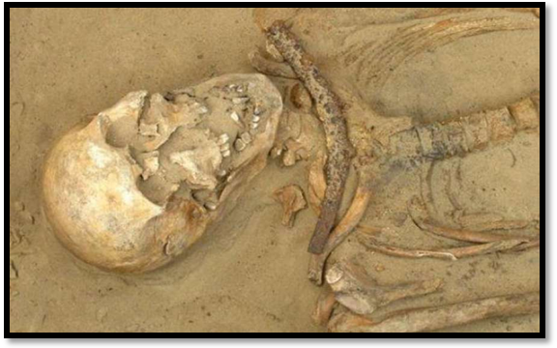
- Ещё одно захоронение было найдено в Польше. В 2009 году в Дравско нашли три могилы людей, похороненных необычным образом. Три человека среднего возраста, над горлом у двоих находился железный серп, третий (исследования показали, что он был чуть младше остальных) был связан, а на его горле лежал массивный камень.
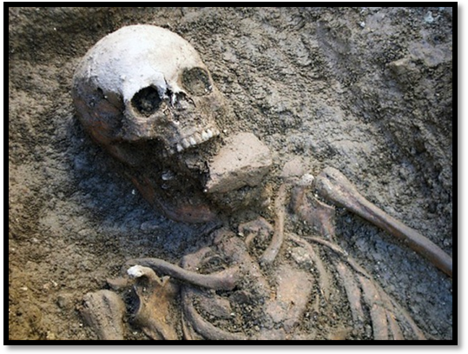
- На острове Лазаря, недалеко от Венеции, было найдено ещё одно захоронение, свидетельствующее о появлении в тех местах вампиров. Это захоронение скелета женщины приблизительно XVI века было найдено в месте, где были похоронены жертвы чумы. Очевидно перед тем, как похоронить эту женщину, ей в рот положили большой камень. Существовало поверие, что вампир буквально «прогрызает» себе путь из могилы, поэтому камень должен был его остановить.

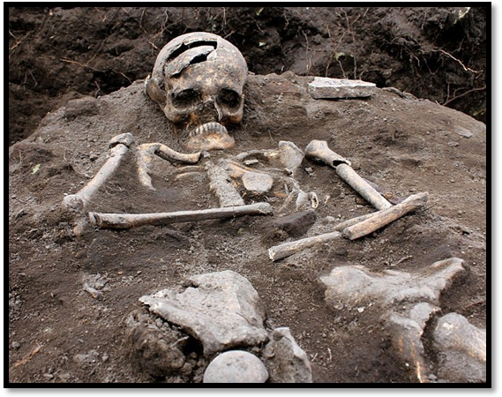
- При раскопках в Болгарии было найдено ещё одно захоронение, сделанное особым образом. Это был человек среднего возраста, в грудь которого был вбит металлический стержень. Также левая нога трупа была отрублена и захоронена рядом со скелетом. Открытие было сделано болгарским археологом Николаем Овчаровым.

В Болгарии это далеко не первое подобное захоронение. В разных частях Болгарии было найдено около сотни захоронений такого типа. Скелеты в этих захоронениях связаны, расчленены, проткнуты металлическими кольями, либо придавлены к земле камнями или арматурой.

Таким образом, мы видим, что верования в вампиров были крепки в разные эпохи. В современном мире вампир - лишь красивая история или отличный сюжет для книги или фильма, но раньше вампиры для людей были совсем не мифом, а реальностью. Страх перед вампирами и другими злыми духами влиял на их культуру, быт и традиции. В каждой культуре существовал свой демон, который пугал и убивал людей. Персонажи этих демонов внешне весьма разнообразны, но стиль нападения у них одинаковый. Кроме того, способы борьбы и защиты также были крайне схожи.

Глава 2.

Всё об оборотнях…

Оборотни – ещё один класс мифических существ, который влиял на культуры разных народов. В каждой культуре существует свой аналог этого существа, но большинство из этих аналогов очень похожи, поэтому мы рассмотрим лишь некоторые из них.
Итак, следует начать с самого термина «Ликантроп». Слово «ликантроп» произошло от греч. Lykos – волк и anthrops – человек. У ликантропа много имён, в каждой культуре своё.

Волколак. (См. изображение в приложении к 2 главе, стр.35)
Волколак (церковно-славянское влъкодлакъ от волк и длак — шерсть, руно, волос; также воуркоулак от новогреческого βρουκόλακας; малороссийское вовкулак; белорусское вавкалак; польское wilkolak; чешское vlkodlak; сербское вукодлак [у Пушкина и у графа А. К. Толстого искаженное вурдалак]; болгарское ворколак; литовское vilkakis) – оборотень (ликантроп), принимающий образ волка. Это может быть или колдун, принимающий звериный образ, или простой человек, чарами колдовства превращенный в волка. Волколаки, превращённые из простых людей, были не зловредны и даже заслуживали сострадания. А волколаки, превратившиеся добровольно, ради собственной выгоды, могли нанести вред человеку. Южно-славянские поверья связывали волколака с упырём. Считалось, что они были способны насылать болезни пить кровь.

Вилктаки. (См. изображение в приложении к 2 главе, стр.35)
Вилктаки – волки-оборотни в литовской мифологии. Известны под многочисленными названиями, в первой части которых элемент vilk-«волк»: vilktakis, -ys, vilktakas, vilkotakis, vilkatas, viltakas, т. е. «бегущий (tak-tek-) волком» (в обличье волка); vilkolakis, vilkolakas, vilkalakis, vilkalokas, vilkalotas, vilkalatas, т. е. «с волчьей шерстью» (ср. слав. волкодлак).Описание внешности вилктаки крайне расплывчато. Иногда упоминается хвост, а иногда зубы (даже в волчьем обличии они остаются человеческими). На груди у них белое пятно, место, где завязывали белый платок, когда они были людьми. Вилктаки являются аналогом волколаков и вервольфов. В основном они охотятся на крупный рогатый скот, а на человека почти не нападают.

Вервольф.

Вервольф происходит от англо-саксонского wer — "человек, муж " и wolf — волк. Were — форма, которая тоже допускается. Первые упоминания о вервольфах мы можем встретить на Британских островах. (См. легенду в приложении к 2 главе, стр35) В Средние века также сохранились сведения об оборотнях. Например, самое популярное из подобных сообщений Гервасия Тильберийского: «В Англии мы часто видели людей, которые превращались в волков с фазами луны. Галлы называют таких людей gerulfi, англы же называют их werewolfes, где were означает «мужа», а wolf — «волка». Если говорить о германском фольклоре, то тут существует 4 типа легенд о вервольфах.
Первый тип - вервольф – наездник. Эти легенды повествуют о вервольфе, который напрыгивает на мужчину, идущего домой. Такие легенды были распространены в Германии и Франции.
Второй тип – вервольф-муж. В подобных легендах жена узнаёт, что её муж вервольф. (См. легенду в приложении к 2 главе, стр.36)
Третий тип – «голодный батрак». Здесь идёт речь о наёмных сельскохозяйственных рабочих. Пока все отдыхают, один из рабочих одевает пояс и превращается в волка, и ест жеребёнка. Потом снимает пояс и становится человеком. Это видит другой рабочий, который притворялся, что спал. Когда все просыпаются, оборотень начинает жаловаться на боли в животе, а тот рабочий, который всё видел, его разоблачает.
Четвёртый тип легенд – это легенды о том, как жена находит пояс или какой-нибудь другой предмет, при помощи которого вервольф превращается, и сжигает его, таким образом, освобождая мужа от проклятья.

Мардагайл.

Мардагайл – человек – оборотень (обычно женщина) в армянской мифологии. (арм. Մարդագայլ — «человек-волк»). Считалось, что бог, желая наказать человека, заставлял его отведать пищи мардагайлов, а затем на человека падало проклятье. Он вынужден был бродить с волками и нападать на людей. По прошествии семи лет волчья шкура возвращается на небо, и мардагайл становится обычным человеком. Описания внешности мардагайла схожи с описаниями внешности вервольфа и волколака.

Ульфхеднар. (См. изображение в приложении к 2 главе, стр.36)

Этот ликантроп известен в скандинавской мифологии. Если сделать дословный перевод названия, то получится «волкоголовый» (úlfhéðnar; úlfr — волк, héðin — голова), не редко их так же именуют воины-волки. Ульфхеднары были похожи на берсерков, но в отличие от них они умели контролировать свою агрессию. Они способны были контролировать приступы ярости. Ульфхеднары были ярыми бойцами, а также являлись охранниками и личными воинами конунгов и ярлов.

Берсерки.

Слово «берсерк» образовано от старонорвежского berserkr, что означает либо «медвежья шкура», либо «без рубашки» (корень ber- может означать как «медведь», так и «голый»; -serkr означает «шкура», «шёлк» (ткань)). В русской традиции чаще используется вариант «берсерк», возникший вероятно как заимствование из английского; англ. berserk означает «неистовый, яростный. В скандинавской мифологии берсерки – неистовые воины, одни из лучших бойцов. Но в отличие от ульфхеднаров, они не способны контролировать свою агрессию. Берсерки носят медвежьи шкуры. Согласно легендам они одержимы звериным духом, что и объясняет их агрессию.

Ругару. (См. изображение в приложении к 2 главе, стр.36)

Ругару, лугару (франц. Loup-garou (оборотень), варианты: Rougarou, Roux-Ga-Roux, Rugaroo, Rugaru) — разновидность фольклорных оборотней, представляющая собой человека с волчьей головой или «гибриды» человека с собаками, свиньями, коровами или даже цыплятами (обычно белыми). Легенды о ругару распространены в Луизиане. Вот самые популярные сюжеты:
- Ругару могут стать те, кто продал душу дьяволу.
- Ругару преследует непослушных детей.
- Проклятье ругару длится 101 день. По истечению этого срока, проклятье перемещается на человека, чью кровь выпил ругару.
- Убить ругару можно с помощью ножа, пристрелить его или сжечь.
В человеческом обличии ругару сохраняет повадки зверя. Он агрессивен и нелюдим. В обличии волка он сохраняет человеческие качества, что позволяет ему здраво мыслить и контролировать свою сущность. Это даёт ему преимущество перед остальными оборотнями. Ругару превращается независимо от луны и способен отвечать за свои действия.

Шелки. (См. изображение в приложении к 2 главе, стр.37)

Шéлки (Сéлки, англ. Selkie) — мифические существа из шотландского и ирландского фольклора (в Ирландии их называют роаны), морской народ, люди-тюлени. Это одни из самых миролюбивых оборотней. Шелки – добрые существа, но могут отомстить за обиду, вызвав шторм или ураган. Шелки – человекоподобные тюлени, обитающие в море. Иногда они выходят на сушу, сбрасывая свои тюленьи шкуры. По легенде шелки являются потомками людей, изгнанных в море за свои преступления.

Аниото. (См. изображение в приложении к 2 главе, стр.37)

Аниото – человек-леопард. Коренное население Конго и Нигерии хранит легенды об оборотнях, отличающихся от всех европейских аналогов. Аниото – это леопард, превратившийся в человека. В Африке существовали тайные общества людей-леопардов. Вот несколько упоминаний:
В 1892 году в маленькой стране Сьерра-Леоне был официально объявлен запрет на людей-леопардов и на их атрибутику. Но количество жертв не уменьшилось, и поэтому было арестовано около 400 человек, в том числе вожди некоторых племён.
В Конго в 1933-1934 была совершена серия убийств. Число жертв приближалось к 200. Властям не удалось списать это на обычные нападения леопардов, так как у этих убийств был мотив. Все жертвы сотрудничали с белыми властями или лояльно к ним относились. После расследования мир узнал о людях аниото.
В Нигерии в 1945-1947 годах было убито порядка сотни человек. Была объявлена награда за поимку людей-леопардов. В результате этих действий сотни человек были обвинены в причастии к культу леопардов, восемнадцать были казнены. Власти успокоили людей, объявив людей аниото просто фанатиками. Но вскоре после казни было найдено 18 мёртвых леопардов, что подтверждало легенды об аниото. В момент посвящения между человеком и животным – тотемом устанавливается связь.
Люди – леопарды наряжались в леопардовые шкуры. Также они пользовались специальным рогом, чтобы имитировать рык леопарда. Они носили с собой щипцы в виде зубов леопарда и палки с обточенными по форме лап леопарда концами. Люди-аниото использовали все эти приспособления для того, чтобы представить убийство, как нападение леопарда.

Отдельно рассмотрим японскую и китайскую мифологию. Здесь сохранилось множество упоминаний об оборотнях.

Начнём с самого популярного – кицунэ. Кицунэ – лисица – оборотень. В качестве этимологии слова кицунэ можно привести легенду: «Здесь лиса принимает вид женщины и выходит замуж за мужчину, после чего эти двое, проведя нескольких счастливых лет вместе, заводят нескольких детей. Её лисья сущность неожиданно открывается, когда в присутствии многих свидетелей она пугается собаки, и, чтобы спрятаться, принимает свой истинный облик. Кицунэ готовится уйти из дома, но муж останавливает её, говоря: «Теперь, когда мы были несколько лет вместе и ты дала мне нескольких детей, я не могу просто забыть тебя. Пожалуйста, пойдём и поспим». Лиса соглашается, и с тех пор возвращается к своему мужу каждую ночь в образе женщины, уходя наутро в образе лисы.» От этого и пошёл термин «кицунэ», потому что в классическом японском языке кицу-нэ означает «пойдём и поспим», ки-цунэ означает «всегда приходящая».
Теперь нужно рассказать немного о проделках кицунэ.
«Он увидел столб чёрного дыма и пепла, возвышающийся на высоту двадцати тысяч футов и оседающий в форме зонтика, закрывая солнце. Затем он почувствовал как на него льётся странный дождь, — горячее, чем вода в ванной. Затем всё почернело, и гора под ним затряслась от самого своего основания. Он услышал грохот грома, как будто мир раскалывался на кусочки. Но он оставался неподвижен пока всё не закончилось. Он решил не бояться, убедив себя в том, что всё увиденное и услышанное им — не что иное как иллюзия, порождённая колдовством лисицы.» Это реакция обычного японского крестьянина на извержение вулкана Бандаи 15 июля 1888 года. Первое о чём подумал крестьянин – это кицунэ. Кицунэ – оборотень, черпающий энергию из инь. Легенды о кицунэ всегда связаны с обманом и хитростью, это главные черты лисицы. Путём обмана лисица втиралась в доверие, а потом причиняла вред. Чтобы защититься от лисицы крестьяне приносили ей жертвы и проводили специальные обряды. (См. приложение к 2 главе, стр. 37)
Лисица может превращаться в кого угодно. По достижении 50 лет она способна превращаться в женщину, а по достижении 100 лет – в молодую девушку или колдуна. (См. приложение к 2 главе, стр.38)
Существует немало видов кицунэ и огромное количество легенд о них. Например, Бьякко (byakko, 百狐) – «белая лиса», Генко (Genko, 黒狐) - «чёрная лиса», Рейко (Reiko) – «призрачная лиса», Куко (Kûko , 空狐) – «воздушная лиса», Шакко (Shakko, 赤狐) – «рыжая лиса», Ногицунэ – «дикая лиса», Корио (Koryo) - «вселяющаяся в людей лиса» и другие.

Следующее существо, о котором стоит рассказать – тануки.
(См. изображение в приложении к 2 главе, стр.39)
Tanuki — это енотовидная собака, распространенное дальневосточное животное, похожее на енота, но на самом деле относящееся к семейству собачьих (Nyctereutes Procyonoides), однако по устоявшейся литературной традиции слово переводится как «барсук». Ещё один пример оборотней приносящих удачу, а не вредящих. Эти маленькие ленивые зверьки обожают сакэ. Поэтому считалось, что невозможно приготовить хорошего сакэ без покровительства тануки. Тануки – японские звери-оборотни, они могут превращаться в кого захотят. Также тануки обеспечивает успех в торговле и благосостоянии.

Ну и ещё несколько легенд об оборотнях.

Тигры – оборотни.

Эти оборотни отличаются от других тем, что это призраки людей, служащие животным или населяющие их тела. Тело тигра – темница для души умершего. Каждая душа стремится освободиться от рабства, поэтому стремится быстрее убить человека, что и делает этих оборотней такими кровожадными. Как только тигр убивает человека, душа убитого занимает место души – пленника. Чангуй – душа, заточённая в тигре. (См. легенду в приложении к 2 главе, стр.39)

Крысы – оборотни.

Древние китайские легенды также повествуют о крысах, которые в облике людей, либо других животных обрушивались на дома и даже целые поселения. Чаще всего они живут колониями. Чтобы избавиться от крыс оборотней мало просто убить одну крысу, нужно найти её гнездо. (См. легенду в приложении 2 главе, стр.40)

В отличие от вампиров мы не можем судить о влиянии оборотней на культуры через археологические находки. Но существует масса легенд и рассказов об оборотнях. Также до наших дней дошли рисунки этих удивительных существ. Кстати мы можем встретить их не только в книгах.
(Больше изображений см. в приложении к 2 главе, стр.40-41)
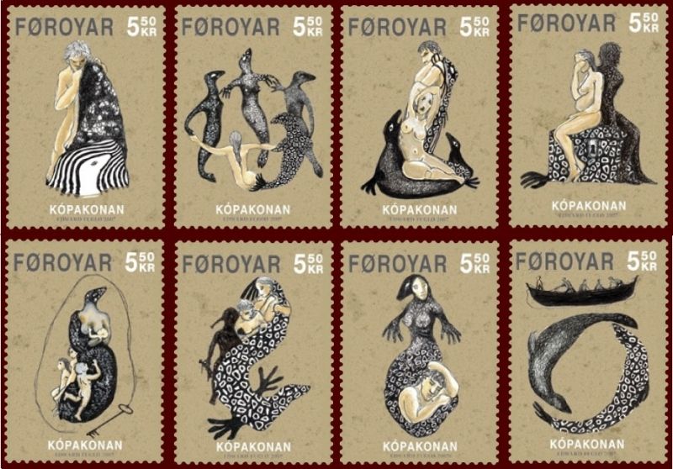
Например, это изображения шелков (Оборотни-тюлени) на почтовых марках Форерских островов.

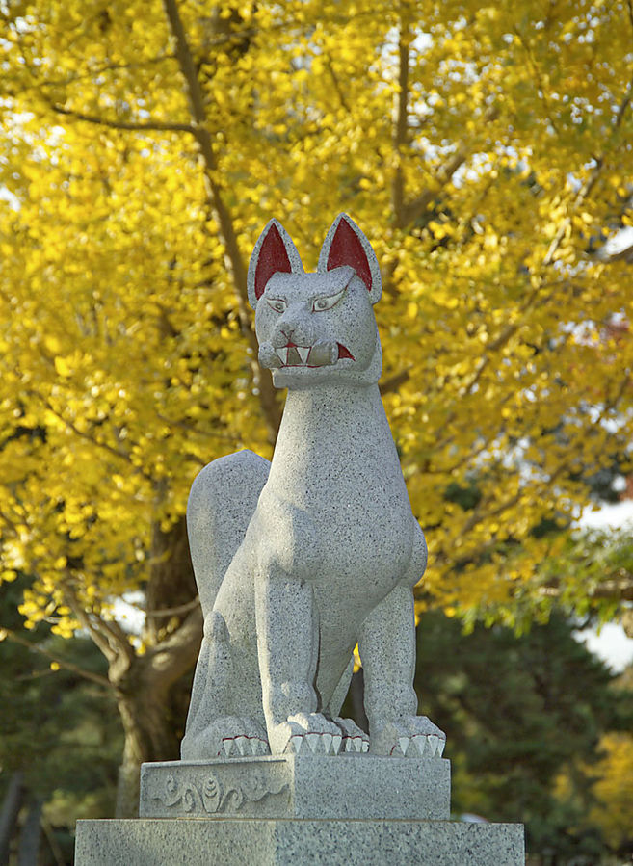
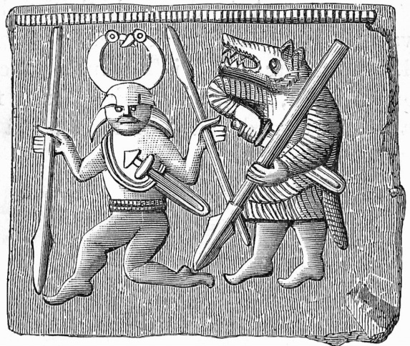

Бронзовая пластинка VIII века. Торслунда,
о. Эланд, Швеция
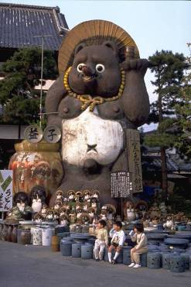
Статуя кицунэ в храме Инари, город Нара, Япония
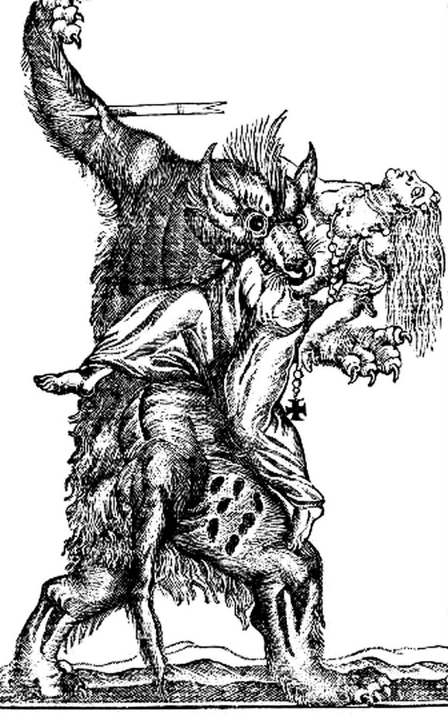
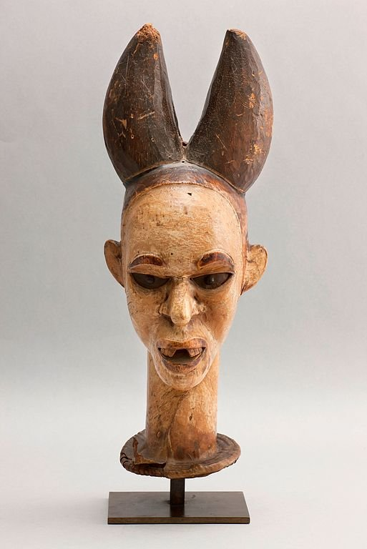

Скульптуры Тануки.
Изображение ругару, XVIII век Маска народа экои,
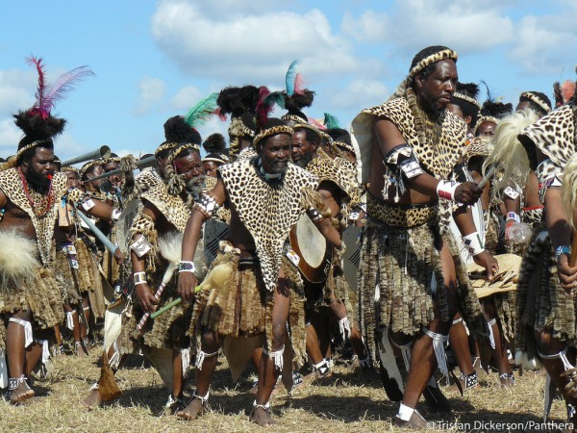
изображающая человека-леопарда.

Реконструкция культа аниото.

Глава 3.

Литература и кинематограф…
Итак, мы рассмотрели персонажи вампира и оборотня. Оба этих персонажа влияли на становление культуры разных народов. Мы можем видеть это по результатам археологических раскопок. Под влиянием историй о вампирах у людей появлялись особые традиции погребения и обустройства дома. Вампиры и оборотни стали одними из самых популярных сюжетов для книг, научных трудов, рассказов, легенд, былин и других сказаний. Эти существа занимают не последнее место в искусстве и архитектуре. Мы можем встретить их изображения в книгах, на картинах, на почтовых марках и даже на архитектурных сооружениях. В некоторых странах до сих пор существуют культы разных мифических персонажей. Многие мифические существа стали популярными темами для изготовления амулетов и ювелирных украшений, а также поводом для возникновения культурных традиций. Мы встречаемся с ними намного чаще, чем предполагаем.

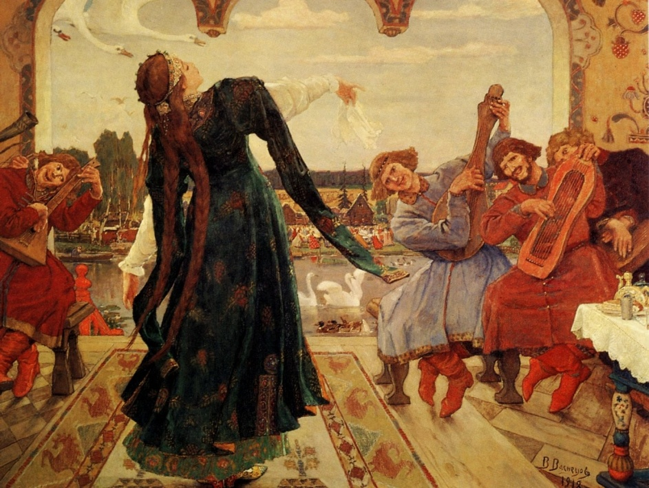
Например, все помнят сказку «Царевна – лягушка». И как бы странно это не звучало, Царевна–лягушка и есть классический оборотень.

Далее в «Слово о полку Игореве» описывается захват Новгорода Всеславом Полоцким. Здесь Всеслав представлен колдуном и оборотнем.

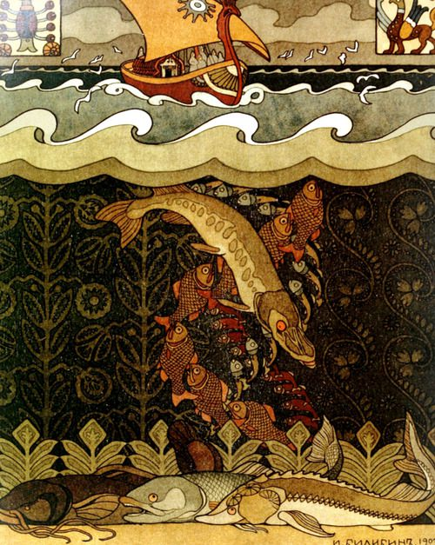
Русский богатырь Вольга Святославович оборачивался «левом-зверем», «рыбой-щучиной», «гнедым туром-золотые рога», «малым горностаюшком», «малою птицей-пташицей» и
другими животными.

«Обернулся Вольга рыбиной-щучиной», Иллюстрация к былине «Вольга»
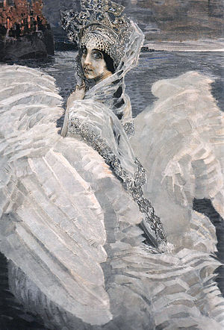

Ещё один пример - всем известная Царевна-Лебедь.

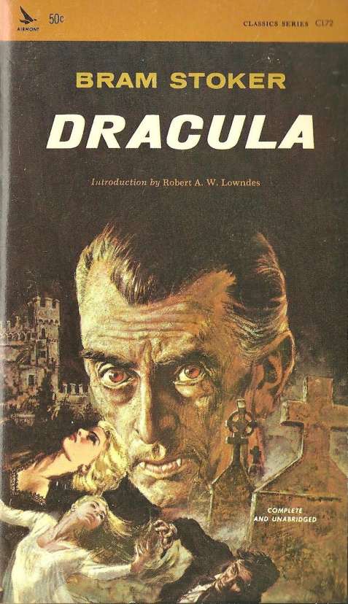
Ну, и наконец, в художественном произведении Брема Стокера «Дракула» главный герой представляется нам не просто вампиром, а ещё и оборотнем. В романе Дракула превращается в туман, летучую мышь, чёрную собаку, старика, молодого человека.

А теперь рассмотрим образы вампиров и оборотней в кинематографии.
Фильм «Дракула», 1992 год, режиссёр - Френсис Форд Каппола.
Экранизация конца 20 века. Здесь персонаж вампира практически в точности соответствует своему историческому описанию.
(Кадры из фильма см. в приложении к 3 главе, стр.41)
Фильм «Волк», 1994 год, режиссёр - Майк Николс.
Тоже экранизация конца 20 века. В этом фильме персонаж оборотня сохранил свой исторический портрет практически неизменённым.
(Кадры из фильма см. в приложении к 3 главе, стр.41)

Фильм «Интервью с вампиром», 1994 год, режиссёр - Нил Джордан.
Фильм того же периода, что и предыдущие. Здесь появляются первые отклонения от исторического описания персонажа вампира, его романтизация, хотя при этом общие черты сохраняются. (Кадры из фильма см. в приложении к 3 главе, стр.42)

Фильм «Блэйд», 1998 год, режиссёр - Стивен Норрингтон.
Это остросюжетный боевик с массой впечатляющих спецэффектов. Но, к сожалению, персонаж вампира здесь практически потерял свой исторический облик.
(Кадры из фильма см. в приложении к 3 главе, стр.42)

Фильм «Ван Хельсинг», 2004 год, режиссёр - Стивен Соммерс. (Кадры из фильма см. в приложении к 3 главе, стр.42)
Фильм снят по мотивам двух романов: «Дракула» Брэма Стокера и «Франкенштейн, или Современный Прометей» Мэри Шелли. В результате на свет появилась остросюжетная картина, переполненная историями о различных мифических персонажах. Но каждый персонаж в отдельности потерял свою легендарную сущность. К началу 21 века под множеством новых спецэффектов персонаж вампира практически полностью ушёл от своего исторического канона.

Сериал «Сверхъестественное» (2005 - …), режиссёры: Роберт Сингер, Филип Сгриккиа и другие. (Кадры из фильма см. в приложении к 3 главе, стр.43)
Этот сериал не только о вампирах и оборотнях, но и вообще о всех сверхъестественных существах. Если вы интересуетесь мифологией, то этот сериал может вас увлечь, но нужно учесть, что подлинного портрета мифологического персонажа вы здесь не встретите. Сериал охватывает множество жанров, но сверхъестественные персонажи здесь чрезмерно приукрашены.
Фильм «Сумерки», 2008 год, режиссёр - Кэтрин Хардвик.
Это один из примеров картин, в которых персонаж вампира настолько романтизирован и идеализирован, что полностью потерял свой оригинальный облик и способности.
(Кадры из фильма см. в приложении к 3 главе, стр.43)

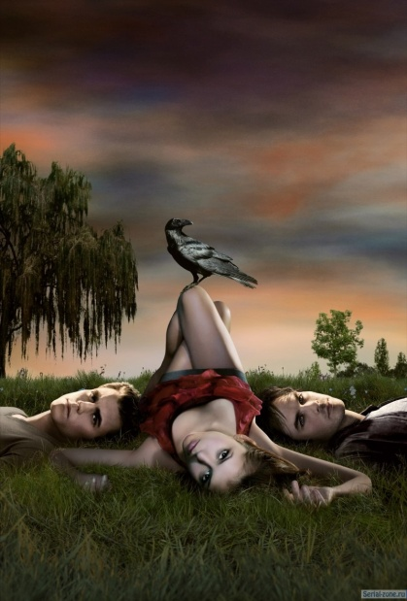
Сериал «Дневники вампира» (2009 - …), режиссёры: Крис Грисмер, Джошуа Батлер, Маркос Сига и другие. (Кадры из фильма см. в приложении к 3 главе, стр.43)
Один из самых популярных сериалов настоящего времени. Существует множество фанатов, которые собирают вещи с логотипами этого сериала и мечтают жить в Мистик Фоллз (место действия сериала). Но мало кто из них задумывался, насколько романтизированы и далеки от реального описания их любимые персонажи.

Сериал «Оборотень» (2011 - …), режиссёры: Рассел Малкэй, Тим Эндрю, Дженнифер Чэмберс Линч и другие.
Ещё один популярный сериал современности. Здесь также присутствует романтизация и идеализация персонажей, но в этой картине почти у каждого мифологического существа дана предыстория или историческая справка, что возвращает персонажам их исторический облик. (Кадры из фильма см. в приложении к 3 главе, стр.44)

Мы видим, что современные фильмы далеко отошли от исторических описаний мифологических персонажей. В погоне за интересами аудитории режиссёры всячески романтизируют, идеализируют и приукрашивают портреты мифологических существ. Они наделяют вампиров и оборотней способностями, которые противоречат легендам. Например, в любой легенде о вампирах сказано, что вампиры горят на солнце. В большинстве современных экранизаций все вампиры спокойно гуляют днём. Многие функции вампиров и оборотней нарушаются, не говоря уже об их внешности. Кроме того, в сфере массовой культуры персонажи вампира и оборотня обрели скучную типичность. В предыдущих двух главах мы изучили множество разновидностей этих мифических существ, и у каждого из них есть своя легенда. Исторический смысл вампиров и оборотней почти утерян. С развитием технологий и изобретением новых спецэффектов сверхъестественные персонажи совсем потеряют свой легендарный облик.

Заключение.
Подводя итог, мы убедились, что верования в вампиров и оборотней были крепки в разные эпохи. Даже в современном мире демоны древности сохранили свою актуальность. Многие из нас хотели бы быть кем-то другим или обладать какими-нибудь сверхъестественными способностями. Людям нравятся легенды о сверхъестественном. Именно поэтому истории о вампирах и оборотнях так популярны. Когда нам говорят о вампирах или оборотнях, мы представляем образ из книжки или фильма. Но мало кто задумывался, как далеки эти образы от реальных описаний этих персонажей. Романтизация и идеализация вампиров и оборотней крайне распространена в современной творческой среде. В первых двух главах мы рассмотрели персонажей вампира и оборотня в разных культурах. Мы убедились, что в каждой культуре существовал свой демон, наводящий ужас на местных жителей. Страх перед вампирами и оборотнями, и другими злыми духами влиял на становление традиций разных народов. Мы можем видеть это в археологических раскопках, на почтовых марках, в архитектуре, в музеях и не только. В некоторых уголках мира существуют культы вампиров и оборотней. Важно знать, откуда появились эти существа, потому что, вне зависимости от наших желаний, они являются неотъемлемой частью современности. Моё исследование - это не ода вампирам и оборотням, а попытка разобраться в их истории, желание развеять искусственно созданный ореол привлекательности и модного тренда. Не отказывая при этом в праве на существование художественному вымыслу, красивой легенде или игре воображения.
Список литературы и источников:
Информация по вампирам (1 глава):
Археологические раскопки в Болгарии (http://family-history.ru/material/news/news_2206.html)
Вампиры в культурах разных стран (http://vampiromania.ru/stati-o-vampirakh/vampiry-v-kulture-raznykh-stran)
Вампиры народов мира (http://nlo-mir.ru/mistika/33566-vampiry-narodov-mira.html)
Вампиры разных культур, а также существа склонные к вампиризму (http://nlo-mir.ru/mistika/3522-2011-08-02-07-53-59.html)
Захоронения вампиров по всему миру (http://dnpr.com.ua/content/zahoroneniya-nastoyashchih-vampirov)
Мифологический персонаж: соотношение имени и функции, Е.Е. Левкиевская (http://www.ruthenia.ru/folklore/levkievskaya2.htm)
http://mag.org.ua/news/4021.html
Тайна Челяковицкого захоронения (http://malahite.net/index.php/fakty-i-stati/220-o-vampirakh?reset-settings)
Могила вампира была найдена археологами на раскопках в Болгарии…(http://newsmax.com.ua/25521/mogila-vampira-bila-naydena-arheologom.html)
Цитаты и отрывки:
Августина Кальме «Traite sur les apparitions» 1751(занимался исследованиями в области свержъестественного)
Бальтазара Беккера (Немецко-голландский протестантский богослов, философ, проповедник раннего Просвещения)
В. Ежов «Мифы Древнего Китая»
Иоганна Генриха Цопфта (Сопфиуса) «Dissertatio de Vampiris Serviensibus» (учитель)
Леона Алаччи (учёный)
Монтегю Саммерс «The Vampire: His Kith and Kin» 1928
Эрнеста Джонса (учёный, основатель Британского психоаналитического общества)
Информация по оборотням (2 глава):
Аниото, «Академик» словари и энциклопедии (http://dic.academic.ru/dic.nsf/ruwiki/201135)
«Аниото» - люди-леопарды (http://afroforum.ru/showthread.php?297)
Вилктаки, Энциклопедия мифологии (http://enc-dic.com/enc_myth/Vilktaki-1135.html)
Волкулак (https://ru.wikisource.org/wiki/%D0%AD%D0%A1%D0%91%D0%95/%D0%92%D0%BE%D0%BB%D0%BA%D1%83%D0%BB%D0%B0%D0%BA)
Кицунэ (http://myfhology.info/monsters2/kicune.html)
Мардагайл (http://dic.academic.ru/dic.nsf/ruwiki/656810)
Причины и симптомы ликантропии. Методы лечения и исторические факты. (http://onevroze.ru/prichiny-i-simptomy-likantropii-metody-lecheniya-i-istoricheskie-fakty.html)
Ругару, «Академик» словари и энциклопедии (http://dic.academic.ru/dic.nsf/ruwiki/1330933)
Japanese Buddhist Statuary, Tanuki in Japanese artwork (http://www.onmarkproductions.com/html/tanuki.shtml)
Тануки (http://ukruten.ucoz.com/publ/mifologija_oborotnej/tanuki/7-1-0-46)
Тануки – оборотни японской мифологии (http://drevniebogi.ru/tanuki-oborotni-yaponskoy-mifologii/#ixzz4553BeMSV)
Ульфхеднар (http://fishki.net/1571867-ulfhednar.html)
Шелки (http://mythology.org.ua/%D0%A8%D0%B5%D0%BB%D0%BA%D0%B8)

Приложение к 1 главе (стр. 5-13).

(Обряды против вампиров, стр.7, «…все положенные церковные обряды») «В 1990 году, одно из доказательств веры в вампиров на территории Америки, было найдено в Грисуолде (Griswold), штат Коннектикут. В захоронении 1700-х годов были обнаружены тела фермеров с отрезанными головами и кольями в груди. Поскольку все ценности жертв находились в могилах, эксперты пришли к заключению, что это не было убийством, связанным с ограблением. Позже специалисты выяснили, что все тела были эксгумированы, и захоронены заново после проведения ритуалов умерщвления вампиров. Аналогичное захоронение 1700-х готов было обнаружено в Джеветт Сити, штат Коннектикут, где были погребены 29 тел после ритуального сожжения. Считается, что оба случая были попытками убить вампиров.»
(Вампиры в Португалии, стр.8, «…и пила их кровь») «Не далее, как в 1932 году, писатель Родней Гэллоп сообщил о случае, когда в городе Санта-Леокадия де Байао от удушья умер ребенок. Родители были уверены, что его «высосала ведьма». Бабушка сообщила, что она видела, как ведьма улетала в образе черного воробья.»
(Легенды о вампирах в Англии, стр.9, «…в разных частях Англии») «Один из самых известных рассказов — история о девушке по имени Мерси Браун (Mercy Brown). Эта девушка скончалась в 1892 году от эпидемии туберкулеза, которая забрала членов ее семьи одного за другим. Спустя некоторое время после ее смерти, местные жители стали сообщать, что видели, как Мерси бродит по ночам среди могил и в сельских угодьях. Чтобы проверить, не стала ли его дочь порождением ночи, отец Мерси решил выкопать ее тело, а также двух других своих дочерей. Хотя тела обеих ее сестер разложились до скелетов, труп Мерси был в удивительно хорошем состоянии, учитывая, как долго он пробыл в земле. Кроме того, позиция тела Мерси в могиле изменилась, а щеки демонстрировали слабый румянец. Когда сердце девушки было извлечено, внутри его была обнаружена свежая кровь. Все сомнения касательно того, что девушка — вампир, рассеялись, ее сердце было сожжено. Получившийся пепел был смешан с водой, и использовался, как лекарство для лечения туберкулеза у брата Мерси, однако это не помогло, и вскоре он умер. История Мерси Браун получила большую известность в то время. И по сей день, у могилы Мерси Браун наблюдают странные явления, такие, как крик или плач, исходящий из пустоты, а также давящее ощущение слежки.»
А вот ещё одна история о появлении вампира: «В 1817 году в Южном Вудстоке, штат Вермонт, уважаемый и хорошо образованный студент Дартмутского университета по имени Фредерик Рэнсом (Frederick Ransom) умер от туберкулеза в возрасте 20 лет. Поскольку люди, бывшие с ним в тесном общении, стали слабеть и умирать один за другим, Рэнсома посмертно обвинили в вампиризме, полагая, что ночью он вставал из своей могилы и пил их кровь. Когда могила Фредерика была вскрыта, его труп оказался раздутым, что посчиталось свидетельством его кровавой трапезы. Сердце студента было немедленно вырезано и сожжено в кузнеце, что было довольно необычным ходом действий для высокообразованных людей того времени, для которых было не типично подписываться на такие суеверные практики. Даже после такой, казалось бы, окончательной смерти предполагаемого вампира, его мать, сестра и два брата внезапно умерли вскоре после этого ритуала.»
А вот история, произошедшая спустя примерно полвека: « В 1889 году 19-летняя Нелли Вон (Nellie Vaughn) из Западного Гринвича, штат Род-Айленд, умерла от интенсивной лихорадки, вызванной воспалением легких. В ту же ночь, когда Нелли была похоронена, проходящий мимо кладбища мужчина услышал отчаянный плач девушки, но никого поблизости так и не разглядел. Потрясенный ночным происшествием он вернулся к могиле, откуда доносился плач, на следующий день вместе со своим констеблем, где они нашли свежие следы на грязи у могилы девушки. Хотя ничего и не было сделано для эксгумации подозрительного тела, многие считали Нелли вампиром, а ее могила была предметом вандализма на протяжении многих лет. По одной из версий, возможно, Нелли была случайно похоронена заживо. (Это вполне вероятно, так как в результате истощения организма она могла впасть в летаргический сон. Медицина того времени не учитывала данной возможности.) Как ни странно, на могиле девушки и по сей день не растет трава.»
(Славянские вампиры, стр.11, «…имеют общее происхождение») «Носовой звук, как считается, в большинстве славянских языков дал [u] (откуда русск. упырь, укр. упир, белор. упыр, чеш. upír; из вост.-слав. языков — ст.-польск. upir и совр. польск. upiór), а в некоторых сохранился, получив дополнительно протетическое [в] (ст.-болг. вѫмпырь, позже вѫпиръ, въпиръ, ст.-польск. wąpierz).»
Приложение к 2 главе (стр.14-22).
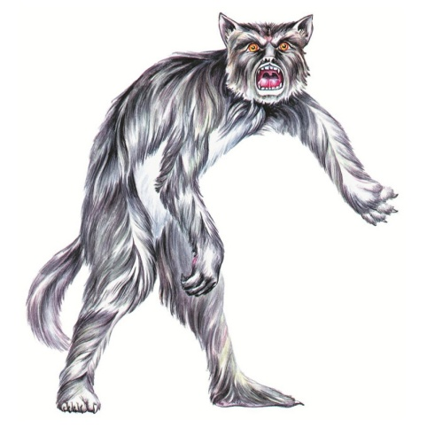
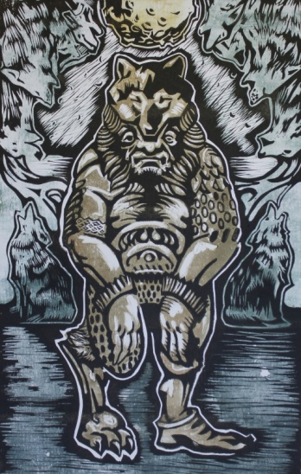

Волколак (Изображение к стр. 15) Вилктаки (Изображение к стр. 15)

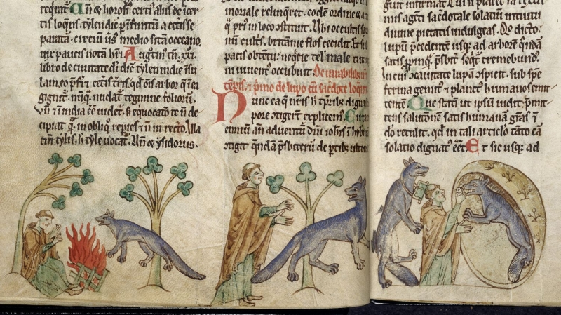
(Вервольф, Легенда + иллюстарация, стр.16, «…на Британских островах) «Интересный случай фактического превращения засвидетельствован Гиральдом Камбрийским в XII веке в истории про то, как волк заговорил с человеком. В истории Гиральда рассказывается об идущем из Ульстера в Мит в Ирландии священнике, и о том, как однажды во время привала на ночь к костру, у которого грелся он и молодой юноша, подошёл волк и заговорил с ним. Попросив не бояться его, волк рассказал следующую историю: «Нас двое, мужчина и женщина, и мы родились в Оссори, где люди были вынуждены каждые семь лет снимать с себя человеческое обличье и уходить от людских жилищ из-за проклятия Наталия, святого и аббата. Полностью лишаясь людского обличья, мы принимали волчье. В конце семи лет, если им выпадает случай выжить, они возвращаются в свою страну в прежней форме, а двое других занимают их место. И вот сейчас, так как моя спутница в этом путешествии опасно больна недалеко отсюда, и так как она на пороге смерти, я умоляю тебя, осенённого божественной благодатью, прийти и дать ей утешение как это заведено у священников.» Чтобы окончательно убедить священника в том, что он провожает в последний путь человека, а не волка, волк когтём снял шкуру у волчицы до пупка и отвернул. Тогда священник увидел, что под ней находится старая женщина».
(Второй тип легенд о вервольфах, стр.16, «…её муж вервольф») «Вот региональный нидерландский вариант легенды из окрестностей Антверпена: «Вервольфы — это наказанные люди, которые превращаются в волков по ночам. Это длится примерно около часа после чего они снова превращаются в людей.
Однажды один такой шёл домой со своей девушкой с ярмарки в Баале. Он всё время говорил про призраков и девушке это не очень нравилось. Они шли уже довольно долго, поэтому ему понадобилось испражниться в кустах. Он сказал своей милой: «Если ты встретишь кого-нибудь, то брось в него передник». И когда он cидел в кустах, то почувствовал, что зло в нём превозмогает. Девушка увидела, как что-то приближается, поэтому она бросила в него своим передником и оно исчезло. Когда он вернулся, он спросил видела ли она кого-нибудь. «Да», — сказала она, — «это было животное, но я не уверена какое». Парень засмеялся. «Но я бросила в него своим передником», — сказала она. Когда они добрались домой, он остался выпить, так как у них была таверна, и девушка заметила, что остатки её передника до сих пор оставались между его зубов. Она от этого заболела и вскоре умерла.»
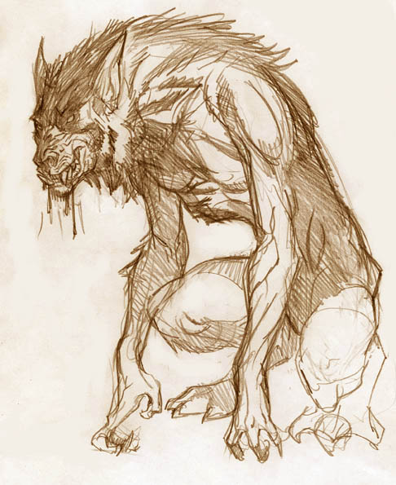
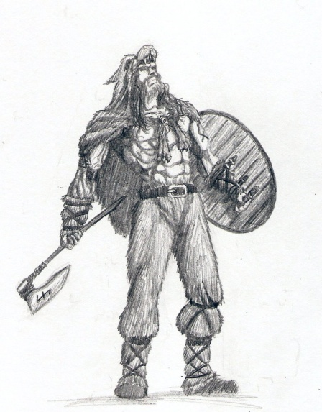

Ульфхеднар (Изображение к стр.17) Ругару (Изображение к стр. 17)

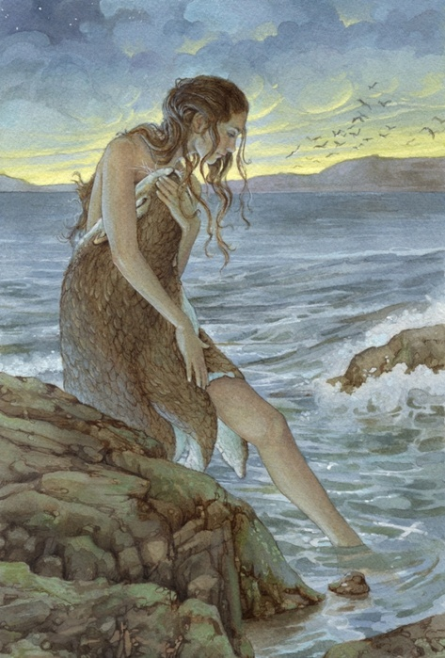
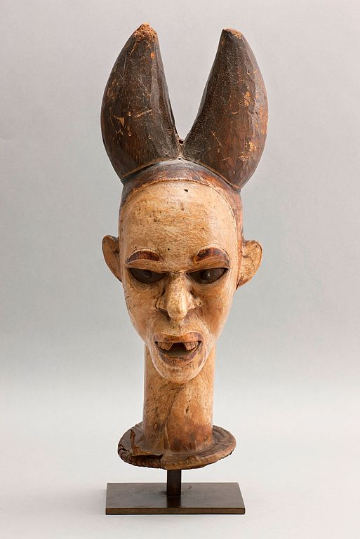

Маска народа экои, изображающая человека-леопарда. Шелки
(Изображение к стр. 18) (Изображение к стр. 18)

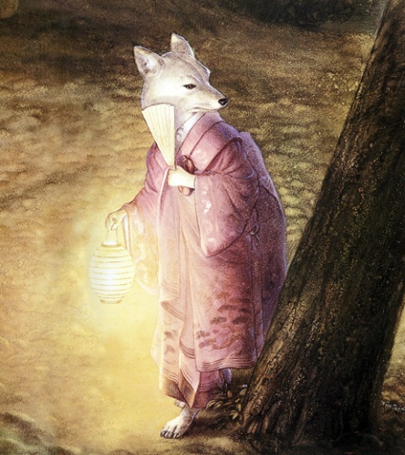
(Проделки кицунэ, стр.20, «…специальные обряды») Вот одна их легенд о кознях лисы: «У господина Пэй, помощника окружного начальника, был сын лет десяти, которого внезапно поразила тяжелая болезнь. Лекарства не помогали, и в течение десяти дней мальчику ни разу не полегчало, а только становилось все хуже и хуже. Тогда отец решил пригласить даосского мага, чтобы тот изгнал демона болезни. Только господин Пэй подумал об этом, как вдруг в ворота дома постучали. Пришедший объявил, что его зовут Гао и что он умеет обращаться с магическими амулетами. Господин Пэй тут же пригласил его войти и попросил взглянуть на ребенка. «Эту болезнь на вашего сына наслала лисица-оборотень, — сказал лекарь. — Но я знаю, как спасти его». Согретый надеждой отец стал умолять врачевателя помочь его сыну. Гао стал при помощи амулетов заговаривать демона, и тут же мальчик внезапно поднялся и сказал: «Я здоров». Обрадованный отец принялся благодарить Гао и превозносить его искусство. Господин Пэй угостил лекаря самой лучшей едой и вином, щедро одарил деньгами и шелком, а прощаясь, проводил до самых ворот. Гао сказал, что мальчик еще нуждается в лечении, и поэтому он будет приходить каждый день. И действительно, хотя ребенку стало значительно лучше, он был еще не вполне здоров: часто бормотал бессвязные речи, испытывал внезапные приступы смеха или плача, с которыми никак не удавалось справиться. Гао приходил ежедневно, и отец обращал его внимание на состояние мальчика, но лекарь отвечал, что часть жизненных сил ребенка временно удерживается призраком и для полного выздоровления потребуется еще дней десять, не больше. Гао утверждал, что причин для беспокойства нет, и господин Пэй верил ему. Через несколько дней к господину Пэй пришел другой врачеватель, который назвал себя Ван и сказал, что обладает чудодейственными амулетами, с помощью которых может разрушать козни демонов и изгонять насылаемые ими болезни.- Я слышал, что ваш сын болен и еще не выздоровел, - сказал Ван. - Позвольте мне взглянуть на него. - Господин Пэй провел его к мальчику, и врачеватель в ужасе воскликнул: - Молодого господина околдовала лисица-оборотень! Лечение надо начать немедленно, пока еще не поздно. Тогда Пэй рассказал ему о лекаре Гао. Ван, улыбнувшись, заметил: - Откуда вы знаете, что господин Гао сам не является лисой? Не успел Ван приготовить свои амулеты, чтобы изгонять демона, как вдруг появился лекарь Гао. Прямо с порога он обрушился на господина Пэй: - Как же так! Мальчик только что пошел на поправку, а вы привели к нему ту самую лисицу - виновницу его болезни! Ван, увидев Гао, в свою очередь закричал: - Вот она - лисица-оборотень, которая наслала на ребенка болезнь да еще прикидывается врачевателем! Пока оба лекаря кричали друг на друга, а господин Пэй в испуге и изумлении не знал, что предпринять, к воротам подошел даос. - Я слышал, - обратился он к слуге, - что сын господина Пэй страдает от лисьей болезни. Я могу распознать демона и исцелить мальчика. Сообщите обо мне своему господину. Слуга поспешил в дом, откуда вскоре вышел господин Пэй и рассказал даосу о том, что происходит. Пообещав разобраться, кто есть кто, даос вошел в дом, и оба лекаря при виде его закричали: - Он тоже лиса, которая обманывает и губит людей! Даос, захлопнув за собой дверь комнаты больного, обрушился на первых двух врачевателей, называя их лисами-оборотнями и приказывая им убираться восвояси. Теперь уже трое лекарей продолжали браниться, перекрикивая друг друга. Дошло дело и до драки. Господин Пэй и все его слуги стояли перед закрытой дверью в бездействии, охваченные страхом и смятением. С наступлением сумерек шум внезапно стих. Хозяин открыл дверь комнаты и увидел трех лисиц, которые, тяжело и часто дыша, неподвижно лежали на полу. Господин Пэй схватил плеть и принялся хлестать лисиц. Он бил их до тех пор, пока они не издохли. Через десять дней мальчик поправился.»
(Превращения кицунэ, стр.20, «..или колдуна») А вот ещё одна история о достаточно необычном превращении лисы: «В 1889 году ходили слухи о том, что лиса приняла облик поезда на линии Йокогама-Токио. Этот поезд-призрак будто бы ехал навстречу настоящему поезду, но при этом не приближался к нему. Машинист настоящего поезда, увидев, что все сигналы, которые он отчаянно подавал, бесполезны, развил максимальную скорость, на которую был способен локомотив. В конце концов, когда машинист догнал поезд, не раздалось ничего, кроме лёгкого, глухого стука, и, о чудо, на рельсах был найден лис, попавший под колёса.»

Тануки (Изображение к стр.20)

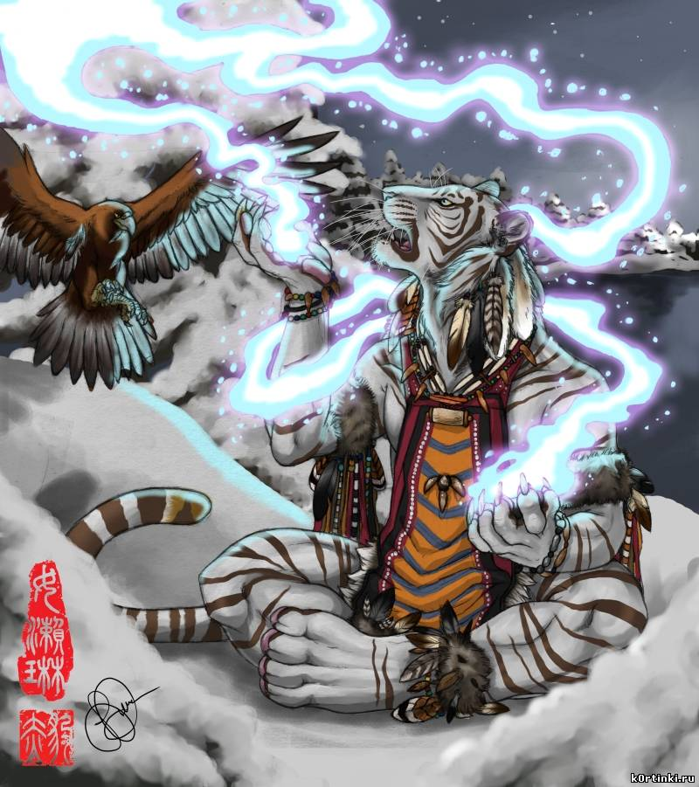
(Тигры-оборотни, стр.21, «… в тигре») А вот и легенда об этом виде оборотней: «В Синьяне, в провинции Цзянси, один охотник зарабатывал на жизнь ловлей тигров. Он устанавливал рядом с какой-нибудь тропинкой арбалет и каждый день проверял это место. Он постоянно обнаруживал следы лап тигра и спущенную тетиву арбалета, однако стрела не попадала в зверя. Вспомнив старое поверье, что человек, съеденный тигром, становится его чангуй, охотник взобрался на дерево неподалеку и стал ждать. После второй стражи он увидел маленького лохматого призрака в голубой одежде. Призрак осторожно приблизился к арбалету, выпустил стрелу и удалился. Вскоре появился тигр, потоптался рядом с арбалетом и пошел дальше. Теперь охотник понял, в чем дело; он вложил в арбалет еще одну стрелу и спрятался. Призрак все сделал точно так же, как и в первый раз. Тогда охотник быстро спрыгнул с дерева, опять вложил стрелу и укрылся на дереве, почти сразу же появился тигр. Когда он задел за шнур, арбалет выстрелил. Стрела попала тигру прямо под ребра, и тот испустил дух. На этот раз призрак появился лишь спустя долгое время. Увидев, что тигр мертв, он начал прыгать и хлопать в ладоши от радости, после чего исчез.»
(Крысы-оборотни, стр.21, «… её гнездо») Другая легенда рассказывает о том, как крысы в облике хорошо вооруженных людей бесчинствуют на дорогах. « Некогда на дорогах, ведущих в Чанъань, свирепствовала шайка разбойников. Днем грабители прятались, а под покровом ночи вершили свои темные дела. Шло время, путников убивали, но выйти на след преступников никак не удавалось. Люди были напуганы до такой степени, что боялись отходить далеко от дома. Когда обо всем этом узнал один лекарь-даос, остановившийся в придорожном кабачке, он сказал собравшимся: «Определенно, это не люди; они наверняка призраки». Глубокой ночью, взяв с собой старинное зеркало, он вышел на дорогу и стал ждать. Вдруг, откуда ни возьмись, появился отряд, состоявший из молодых воинов, хорошо экипированных и вооруженных. «Кто это стоит там у дороги? — закричали они в один голос даосу. — Или ты не боишься за свою жизнь?» Но лекарь направил на них зеркало, и все они побросали оружие и щиты и убежали. Пять или семь ли лекарь преследовал их, все время, повторяя заклинания и заговоры, пока все они не спрятались в одну большую нору. До самого утра лекарь наблюдал за норой, а потом вернулся на постоялый двор и позвал людей, чтобы раскопать нору. В ней оказалось свыше сотни огромных крыс, которых перебили всех до единой.»
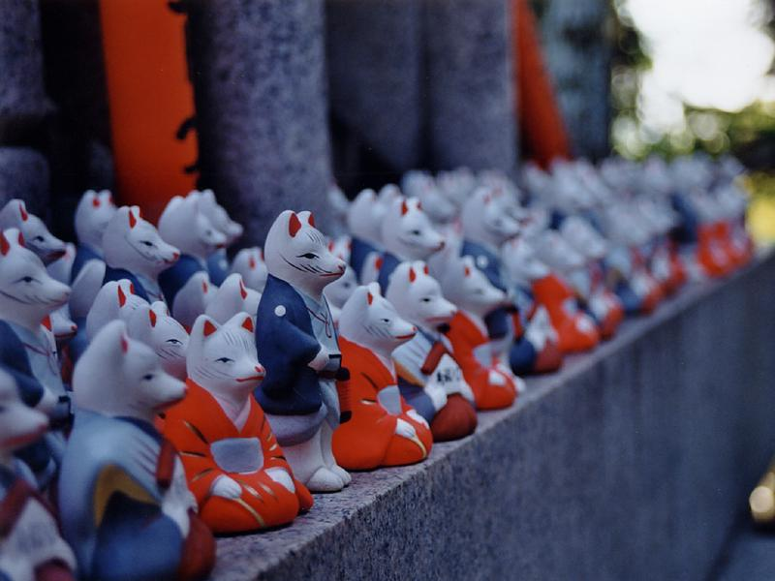
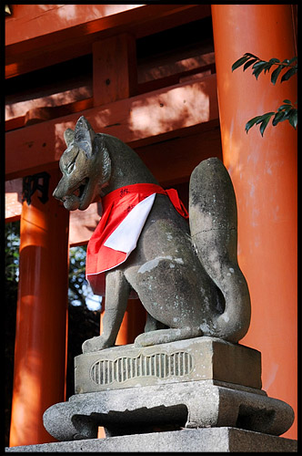

Статуи кицунэ в храме Инари, город Нара, Япония (к стр.22)

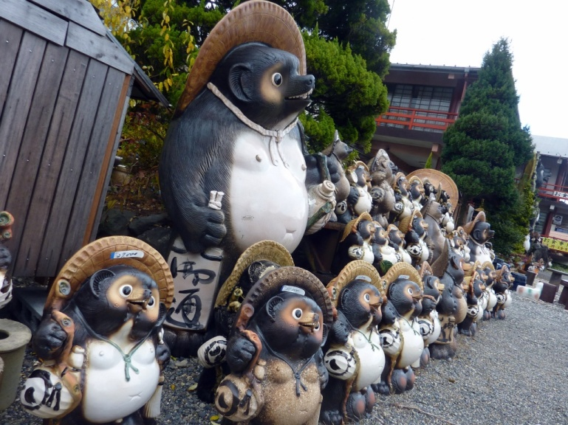
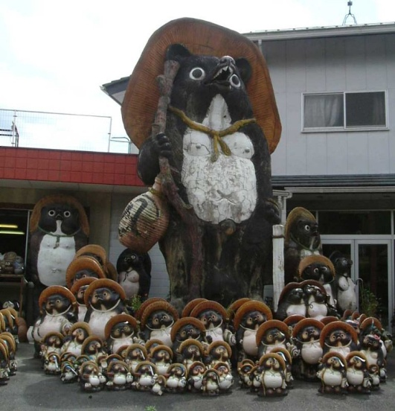

Скульптуры Тануки (к стр.22)

Приложение к 3 главе, кинокадры (стр.26—28).
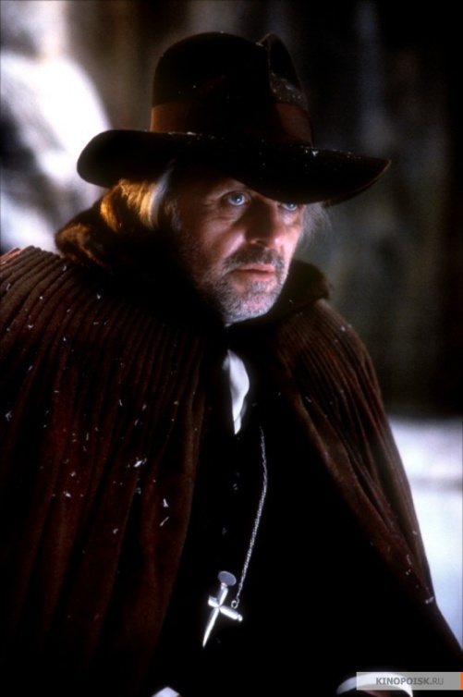
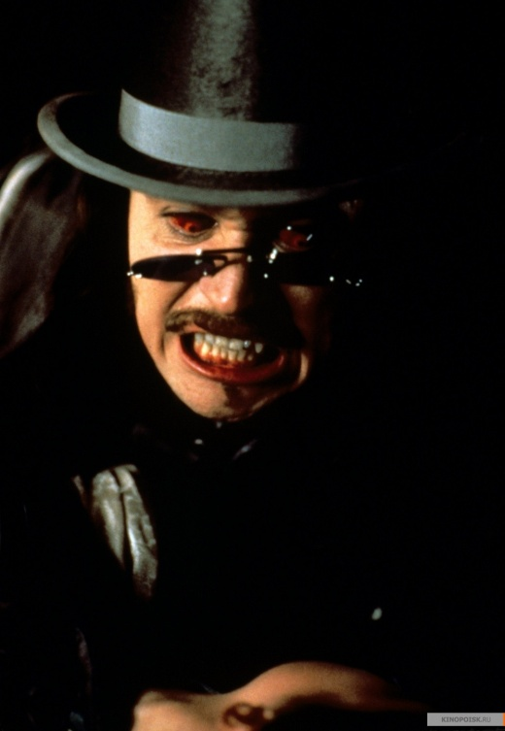
Фильм «Дракула», 1992 год, режиссёр - Френсис Форд Каппола. (Стр.26)
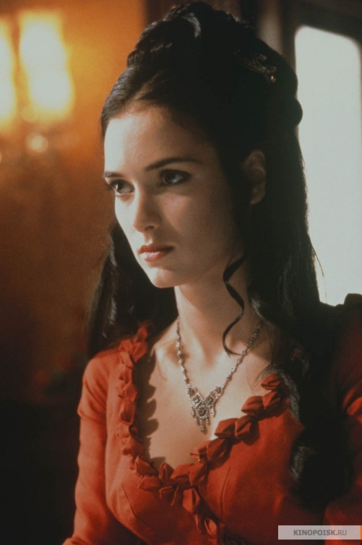

Фильм «Волк», 1994 год, режиссёр - Майк Николс. (Стр.26)

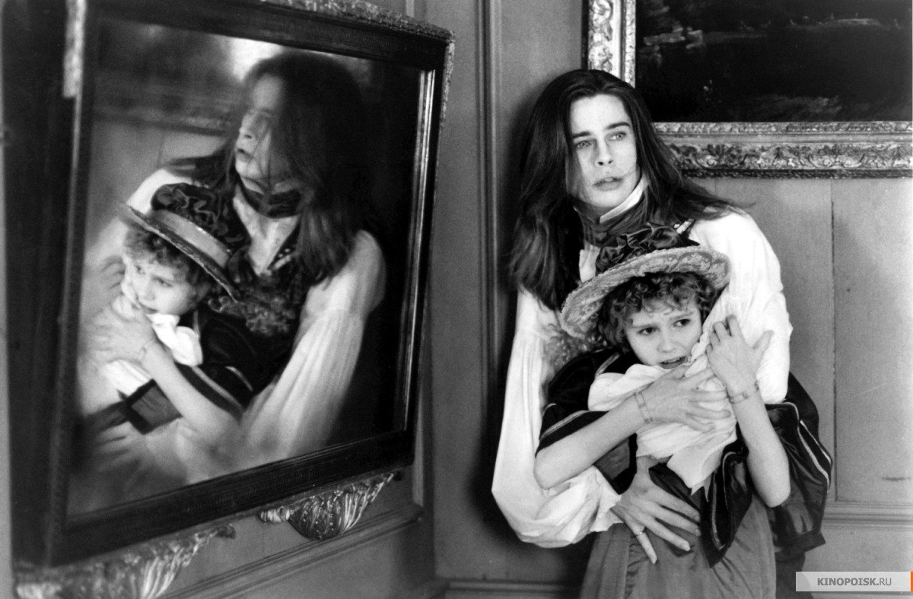
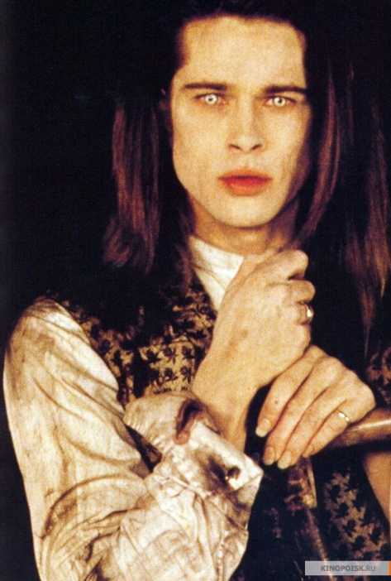
Фильм «Интервью с вампиром», 1994 год, режиссёр - Нил Джордан. (Стр.26)

Фильм «Блэйд», 1998 год, режиссёр - Стивен Норрингтон. (Стр.27)

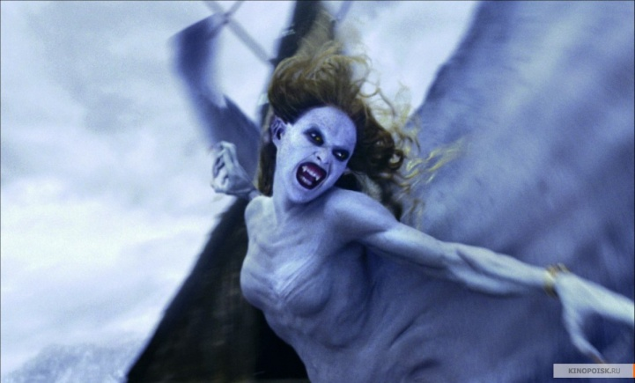
Фильм «Ван Хельсинг», 2004 год, режиссёр - Стивен Соммерс. (Стр.27)

Сериал «Сверхъестественное» (2005 - …), режиссёры: Роберт Сингер, Филип Сгриккиа и другие. (Стр. 27)

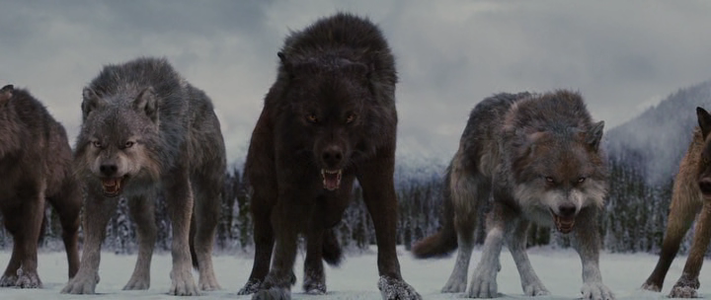
Фильм «Сумерки», 2008 год, режиссёр - Кэтрин Хардвик. (Стр. 28)

Сериал «Дневники вампира» (2009 - …), режиссёры: Крис Грисмер, Джошуа Батлер, Маркос Сига и другие. (Стр.28)

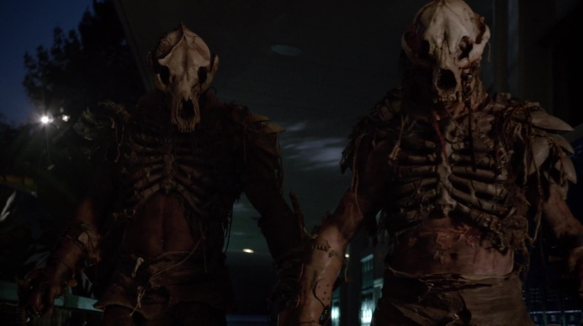
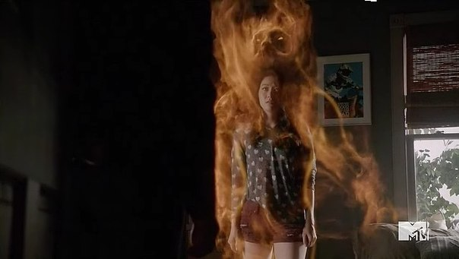
Сериал «Оборотень» (2011 - …), режиссёры: Рассел Малкэй, Тим Эндрю, Дженнифер Чэмберс Линч и другие. (Стр.28)

http://vampiress.ru/vamp-lang/56-etimologiya.html (состояние на 06.03.16)
М. Саммерс «The Vampire: His Kith and Kin», 1928
http://dic.academic.ru/dic.nsf/ruwiki/1006360 (состояние на 16.03.16)
https://ru.wikisource.org/wiki (состояние на 16.03.16)
http://enc-dic.com/enc_myth/Vilktaki-1135.html (состояние на 16.03.16)
http://www.bestiary.us/vervolf (состояние на 16.03.16)
http://fishki.net/1571867-ulfhednar.html (состояние на 16.03.16)
http://dic.academic.ru/dic.nsf/ruwiki/808881 (состояние на 16.03.16)
http://dic.academic.ru/dic.nsf/ruwiki/1330933 (состояние на 17.03.16)
http://mythology.org.ua/%D0%A8%D0%B5%D0%BB%D0%BA%D0%B8 (состояние на 18.03.16)
http://myfhology.info/monsters2/kicune.html (состояние на 18.03.16)
http://www.bestiary.us/kicune (состояние на 18.03.16)
http://drevniebogi.ru/tanuki-oborotni-yaponskoy-mifologii/#ixzz4553BeMSV (состояние на 18.03.16)
http://mag.org.ua/news/4021.html (состояние на 20.03.16)
http://www.satanbaal.org/forum/viewtopic.php?p=14022 (состояние на 20.03.16)
http://mag.org.ua/news/4021.html (состояние на 20.03.16)
http://dic.academic.ru/dic.nsf/ruwiki/ (состояние на 25.04.16)
http://www.bestiary.us/vervolf (состояние на 12.04.16)
В. Ежов «Мифы Древнего Китая», стр.283-285
http://www.bestiary.us/kicune (состояние на 13.03.16)
В. Ежов «Мифы Древнего Китая»
В. Ежов «Мифы Древнего Китая»

